***Escola: Proz Educação Venda Nova***

**Curso: Desenvolvimento de Sistemas**

**Grupo: Gabriel da Silva Machado, Alexandre, Carlos, João Paulo**

**Trabalho 4 : Especificações da versão do windows 2000**

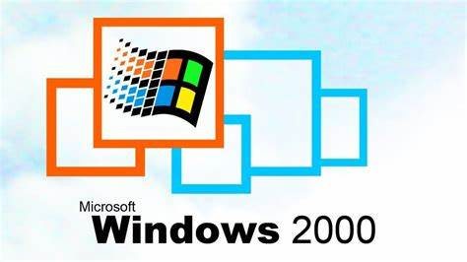

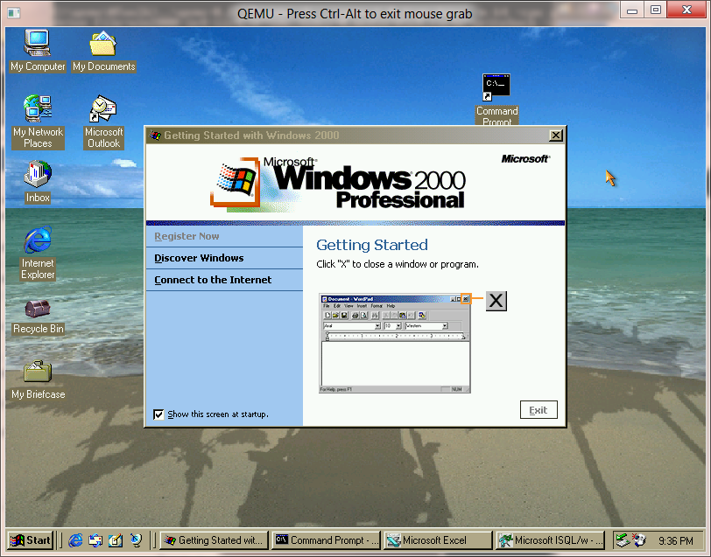

**Nascimento do Windows 2000**

O Windows 2000 começou a ser desenvolvido como uma evolução da linha Windows NT (New Technology), que era focada em estabilidade e segurança. O nome original do projeto era "Windows NT 5.0", mas a Microsoft resolveu dar um nome mais comercial para refletir o novo milênio — assim surgiu Windows 2000.

Ele foi lançado oficialmente em 17 de fevereiro de 2000.

**Objetivo da Microsoft**

A Microsoft queria unificar suas duas linhas de sistemas operacionais:

Windows 9x (95, 98, ME) — voltados para o consumidor comum e o Windows NT — voltado para empresas e profissionais.

O Windows 2000 foi o primeiro passo para essa unificação, trazendo a robustez do NT com alguns elementos mais amigáveis para usuários comuns.

**Versões Lançadas**

Foram quatro edições principais:

Professional – para desktops e laptops;

Server – para servidores padrão;

Advanced Server – para servidores mais robustos;

Datacenter Server – para empresas de grande porte.

**Principais Avanços**

Active Directory: revolucionou a administração de redes.

Sistema de arquivos NTFS 3.0 com criptografia e permissões avançadas.

Windows File Protection: protegia arquivos críticos do sistema.

Melhor desempenho e estabilidade.

Esses recursos colocaram o Windows 2000 como uma escolha essencial para empresas, e ele se espalhou rapidamente em redes corporativas, universidades e órgãos públicos.

**Recepção e uso**

Foi muito elogiado por especialistas em TI pela estabilidade.

Houve uma menor adoção em computadores domésticos, pois o desempenho não era ideal para rodar jogos e periféricos populares da época.

Serviu de base para o Windows XP, lançado em 2001, que manteve o núcleo NT e ganhou visual e recursos mais acessíveis ao grande público.

**Legado**

Mesmo depois do lançamento do XP, o Windows 2000 continuou sendo usado por muitos anos em servidores e empresas, graças à sua confiabilidade. O suporte a Mainstream foi encerrado pela Microsoft em 30 de junho de 2005 e o Suporte estendido em 13 de julho de 2010.

O Windows 2000 trouxe várias inovações importantes para a época, principalmente em termos de estabilidade, segurança e suporte a redes. Ele marcou a transição entre os sistemas voltados para o consumidor (como o Windows 98) e os sistemas mais robustos voltados para empresas. Aqui vão algumas das principais inovações:

1. Estabilidade baseada no kernel NT

Usava o kernel do Windows NT, muito mais estável que o usado no Windows 95/98/ME.

Menos propenso a travamentos e "telas azuis".

2. Active Directory

Introduzido no Windows 2000 Server.

Permitindo centralizar o gerenciamento de usuários, computadores e permissões numa rede corporativa.

Isso revolucionou a administração de redes em empresas.

3. Suporte a Plug and Play

Algo que era comum no Windows 98, mas agora foi integrado de forma mais robusta no ambiente NT.

Facilitava a instalação de novos dispositivos de hardware.

4. NTFS 3.0

Suporte aprimorado ao sistema de arquivos NTFS, com:

Criptografia de arquivos (EFS),

Cotas de disco,

Links simbólicos.

5. Melhor gerenciamento de energia

Com suporte aprimorado a laptops e dispositivos móveis, inclusive com o padrão ACPI.

6. Windows File Protection

Proteção de arquivos do sistema contra sobrescrita acidental (ou maliciosa) por programas de terceiros.

7. Interface mais moderna

Ainda parecida com o Windows 98, mas com elementos mais refinados, como o Gerenciador de Tarefas melhorado.

8. Suporte a múltiplos processadores e maior capacidade de memória

A versão Professional suportava até 2 CPUs e 4 GB de RAM, o que era bastante para a época.

Essas melhorias fizeram do Windows 2000 uma escolha popular para ambientes corporativos. Ele foi a base para o desenvolvimento do Windows XP, que herdou muitos desses recursos.